UNIP INTERATIVA

Projeto Integrado Multidisciplinar

Cursos Superiores de Tecnologia

Levantamento e análise de requisitos de um sistema para a empresa Livraria Virtual

UNIP Jundiaí

2018

UNIP INTERATIVA

Projeto Integrado Multidisciplinar

Cursos Superiores de Tecnologia

Levantamento e análise de requisitos de um sistema para a empresa Livraria Virtual

Nome completo do aluno: Pedro Bueno da Silva

RA: 177789-1

Curso: Análise e Desenvolvimento de Sistemas

Semestre: 2º semestre 2018

UNIP Jundiaí

2018

Resumo**:**

A consolidação da internet como umas das maiores revoluções tecnológicas da humanidade vem revolucionando o mundo dos negócios e possui como base a tecnologia da informação para melhorar os processos de negócios nas empresas. Esta ferramenta vem se sobrepondo aos outros sistemas de venda onde rapidez, comodidade e segurança são fatores primordiais para o sucesso. O uso da tecnologia pode com certeza melhorar os processos de atendimento, venda e marketing da empresa, por isso, este projeto está voltado ao desenvolvimento de um web site de vendas com a finalidade de aumentar o lucro da empresa, trazendo para os clientes mais agilidade nos pedidos e comodidade.

É apresentada a modelagem do software, onde foram utilizados os conceitos da linguagem de modelagem UML (Linguagem de Modelagem Unificada), sendo desenvolvidos diagramas de atividades, diagrama de casos de uso e diagrama de classes.

E, também, a modelagem do banco de dados, onde desenvolvemos o modelo relacional e o dicionário de dados do sistema.

**Palavras-chave:** Software. UML. Projeto.

Abstract**:**

The consolidation of the internet as one of the greatest technological revolutions of humankind has revolutionized the business world and has based information technology to improve business processes in enterprises. This tool is overlapping the other sales systems where speed, convenience and security are key factors for success. The use of technology can definitely improve care processes, sales and marketing company, so this project aims to develop a sales web site in order to increase the profit of the company, bringing customers more agility and comfort applications.

The software modeling is presented, where the UML (Unified Modeling Language) modeling language concepts were used, being developed activity diagrams, use cases diagrams and classes diagrams.

And, also, a database modeling, where we developed the relational model and the system data dictionary.

**Keywords**: Software. UML. Project.

Sumário

Resumo 3

Abstract 4

Introdução 7

Fundamentação Teórica: 8

Requisitos Funcionais: 8

Requisitos Não Funcionais: 9

UML: 10

Diagramas de Caso de Uso 11

Diagrama de Sequência 12

Diagrama de Classe 13

Anco de Dados 14

Desenvolvimento 15

Requisitos Funcionais: 15

Requisitos Não Funcionais: 16

Diagrama de Caso de Uso: 17

Descrições Textuais dos Casos de Uso 18

UC-01: Realizar o Login. 18

UC-02: Cadastrar Novo Usuário. 19

UC-03: Realizar Compra. 22

UC-04: Realizar Reserva. 23

UC-05: Finalizar Pedido. 24

Modelo de Classes 25

Diagramas de Sequência 26

Diagrama de sequência fazer login 26

Diagrama de sequência realizar compra 27

Diagrama de Entidade de Relacionamento 28

Conclusão: 29

Referências bibliográficas 30

Introdução**:**

Com o passar do tempo o comércio eletrônico evoluiu de uma simples ferramenta que ligava compradores e vendedores, para mercados eletrônicos complexos conectando produtores, fornecedores, e clientes, através de uma rede de relacionamentos eletrônicos. Aborda-se, no entanto, o crescimento acelerado dos chamados E-business (negócios eletrônicos). Nesse novo ambiente virtual, com linguagem própria o comércio eletrônico com suas aplicações inovadoras e revolucionárias, é tido como uma das tendências emergentes com maior potencial de inovação nas estratégias e nos processos de negócios nos vários setores econômicos.

O Comércio Eletrônico é um tipo de transação comercial feita especialmente por meio de componentes eletrônicos como redes de computadores. É o ato de vender ou comprar via Internet, TV, telefones, entre outros. O mercado mundial está absorvendo o comércio eletrônico em grande escala, muitos ramos da economia agora estão ligados ao comércio eletrônico. A revolução que está ocorrendo no mundo vem afetando as formas de fazer negócios e alterando a estrutura das organizações, bem como as relações entre consumidores e fornecedores. E, uma das novas formas de negociações é o comércio eletrônico, ou seja, compra e venda de produtos e serviços através das redes de computadores.

# **Fundamentação Teórica:**

## Requisitos Funcionais:

“São declarações de serviços que o sistema deve fornecer, de como o sistema deve reagir a entradas especificas e de como o sistema deve se comportar em determinadas situações” (SOMMERVILLE, 2011). Requisitos funcionais do sistema variam de requisitos gerais, que abrangem o que o sistema deve fazer, até requisitos muito específicos, que refletem os sistemas e as formas de trabalho em uma organização.

Um requisito consiste em uma declaração sobre um produto pretendido que especifica o que ele deveria fazer ou como deveriam operar, eles vêm de muitas formas diferentes e em diferentes níveis de abstração, mas precisamos nos certificar que eles sejam tão claros quanto o possível e que saberemos reconhecer quando forem preenchidos (PREECE, 2005).

Na engenharia de requisitos, dentro do contexto da engenharia de software, requisitos funcionais especificam as ações que um sistema deve ser capaz de executar, sem levar em consideração as restrições físicas como desempenho, robustez ou confiabilidade. A princípio, pode-se dizer que os requisitos funcionais descrevem as funções que um software deverá desempenhar. Os requisitos funcionais descrevem o que o sistema deve fazer. Esses requisitos dependem do tipo de software que está sendo desenvolvido, dos usuários a que o software se destina e da abordagem geral considerada pela organização ao redigir os requisitos. Eles descrevem as funções do sistema detalhadamente (SOMMERVILLE, 2007, p.81).

## Requisitos Não Funcionais:

SOMMERVILLE (2011) diz que os requisitos não funcionais, como o nome sugere, são requisitos que não estão diretamente relacionados com os serviços específicos oferecidos pelo sistema e seus usuários Segundo PREECE (2005) requisitos não funcionais indicam quais são as limitações no sistema e em seu desenvolvimento.

Na engenharia de requisitos, dentro do contexto da engenharia de software, os requisitos não funcionais estão relacionados ao uso da aplicação em termos de usabilidade, desempenho, segurança, disponibilidade. De uma maneira mais simples pode-se dizer que eles descrevem as qualidades globais do sistema. Ressalta-se ainda que a avaliação desses requisitos começa na fase de desenvolvimento e vai até os testes finais do software.

Os requisitos não funcionais são aqueles não diretamente relacionados às funções específicas fornecidas pelo sistema. Eles podem estar relacionados às propriedades emergentes do sistema, como confiabilidade, tempo de resposta e espaço de armazenamento (SOMMERVILLE, 2007).

## UML:

A *UML* (Unified Modeling Language) significa ”Linguagem de Modelagem Unificada”. É uma linguagem de especificação, documentação, visualização e desenvolvimento de sistemas orientados a objetos. A *UML* permite que a equipe de desenvolvedores de sistemas visualize os produtos de seus trabalhos em diagramas padronizados. Ela provê tais aspectos (PENDER, 2004):

* **Especificação**: A *UML* é uma excelente linguagem de modelagem para a especificação dos diferentes aspectos de um sistema orientado a objeto.
* **Documentação:** Os documentos produzidos pela especificação, são materiais importantes para controlar, medir, e refletir sobre um sistema durante o seu desenvolvimento e implantação.
* **Visualização:** A representação dos modelos visuais facilita a comunicação e faz com que os membros da equipe de desenvolvimento tenham a mesma visão do sistema como um todo. Cada símbolo gráfico tem uma semântica bem definida através da notação *UML*.
* **Construção:** Geração automática de código a partir do modelo visual e geração do modelo visual a partir do código. O principal objetivo da *UML* é representar qualquer tipo de sistema ou software, em termos de diagramas orientados a objeto. Naturalmente, o uso mais comum é para criar modelos de sistemas de software. Vale ainda ressaltar que a *UML* facilita a comunicação de todas as pessoas envolvidas no processo de desenvolvimento de um sistema - gerentes, coordenadores, analistas, desenvolvedores - por apresentar um vocabulário de fácil entendimento.

## Diagramas de Caso de Uso

O objetivo do diagrama de caso de uso é identificar todos os recursos aos que os clientes esperam que o sistema ofereça suporte, mas ele não revela qualquer detalhe sobre a implementação desses recursos (Pender, 2004).

O diagrama de caso de uso modela as expectativas dos usuários para usar o sistema. As pessoas e os sistemas que interagem com o sistema alvo são chamados de atores, e os recursos do sistema que os atores utilizam são chamados de casos de usos. Alguns casos de uso interagem com outros casos de usos, em relacionamento modelado por meio de setas de dependência (Pender, 2004).

Booch, Rumbaugh, Jacobson (2005) definem que:

Os diagramas de caso de uso são aplicados para modelar a visão de caso de uso do sistema. Eles são muitos importantes para visualizar, especificar e documentar o comportamento de um elemento. Esses diagramas fazem com que sistemas, subsistemas e classes fiquem acessíveis e compreensíveis, por apresentarem uma visão externa sobre como esses elementos podem ser utilizados no contexto. As etapas da construção de um diagrama de caso de uso são:

* + - Definir o contexto, os atores e casos de uso;
    - Avaliar os atores e casos de uso, para fins de refinamento;
    - Definir os relacionamentos de inclusão;
    - Definir os relacionamentos de extensão;
    - Avaliar atores e casos de uso para oportunidades de generalização
    - (Propriedades compartilhadas).

## Diagrama de Sequência

O foco do diagrama de sequencia está na identificação de interações entre os objetos com o tempo. O maior benefício do diagrama é que ele ajuda a identificar as mensagens trocadas entre os objetos (Pender, 2004).

No diagrama de sequencia a troca de mensagens exige um transmissor e um receptor, um receptor precisa ter uma interface para poder receber uma mensagem. Logo, se uma mensagem tiver que ser enviada de um objeto para outro, o receptor terá de definir uma interface em conformidade com a mensagem (Pender, 2004).

Como citado anteriormente, o diagrama de sequência tem o objetivo de mostrar como as mensagens são trocadas entre os objetos no decorrer do tempo para realização de uma operação. Segundo Bezerra (2007) “o objetivo do diagrama de sequência é apresentar as interações entre objetos na ordem temporal em que elas acontecem”. O diagrama de sequência é um diagrama de interação que dá ênfase à ordenação temporal das mensagens. Um diagrama de sequência mostra um conjunto de papéis e as mensagens enviadas e recebidas pelas instâncias que representam os papéis. Use o diagrama de sequência para ilustrar a visão dinâmica de um sistema (Booch, Rumbaugh, Jacobson, 2005).

## Diagrama de Classe

O diagrama de classe é núcleo do processo de modelagem de objetos. Serve para modelar as definições de recursos essenciais à operação correta do sistema. Ele é a origem para geração e também de conversão do código para o modelo (Pender, 2004).

O diagrama de classe modela os recursos usados para montar e operar o sistema. Os recursos representam pessoas, materiais, informações e comportamentos. Os diagramas de classe modelam cada recurso em termos de estrutura, relacionamentos e comportamentos, e a sua notação é surpreendentemente simples. Ele inclui uma série de outras construções de modelagem para abordar a gama de recursos e mecanismos de projeto comuns aos sistemas (Pender, 2004).

O diagrama de classes provavelmente é o diagrama mais utilizado da UML. Seu principal objetivo é definir a base para que os outros diagramas apresentem outras visões do sistema. Ele descreve a visão estática do sistema em termos de classes e relacionamentos entre as classes. Com certeza este diagrama é o mais importante em uma documentação de software, onde podemos encontrar as informações sobre métodos, atributos, nome das funções e como serão integradas.

Os diagramas de classes são os diagramas encontrados com maior frequência na modelagem de sistemas orientados a objetos. Um diagrama de classes mostra um conjunto de classes, interfaces e colaborações e seus relacionamentos. [...] São usados para fazer a modelagem estática do projeto de um sistema. São importantes não só para a visualização, a especificação e a documentação de modelos estruturais, mas também para a construção de sistemas executáveis por intermédio de engenharia de produção e reversa (BOOCH, RUMBAUGH, JACOBSON, 2005).

O diagrama de classes se encontra no centro do processo de modelagem de objetos. Ele é o diagrama principal para capturar todas as regras que governam a definição e o uso de objetos. Como o repositório para todas as regras, ele também é a principal fonte para a engenharia direta (transformar um modelo em código) e o alvo para a engenharia reversa (transformar código em um modelo) [...] O diagrama de classes provavelmente é o diagrama mais utilizado da UML (PENDER, 2004).

## Anco de Dados

De acordo com Elmasri, Navathe (2005, p.3) “os bancos de dados se tornaram componentes essenciais no cotidiano da sociedade moderna. No decorrer do dia, a maioria de nós se depara com atividades que envolvem alguma interação com os bancos de dados. Por exemplo, se formos ao banco para efetuarmos um depósito ou retirar dinheiro, se fizermos reservas em um hotel ou para a compra de passagens aéreas, se acessarmos o catálogo de uma biblioteca informatizada para consultar uma bibliografia ou se comprarmos produtos como livros, brinquedos ou computadores de um fornecedor por intermédio de sua página Web, muito provavelmente essas atividades envolverão uma pessoa ou um programa de computador que acessará um banco de dados (ELMASRI, NAVATHE, 2005, p.3).

Um banco de dados é basicamente apenas um sistema computadorizado de manutenção de registros. O banco de dados, por si só, pode ser considerado como equivalente eletrônico de um armário de arquivamento; ou seja, ele é um repositório ou recipiente para uma coleção de arquivos de dados computadorizados (DATE 2004, p.3). De acordo com Date (2004, p.3) define que os usuários de um sistema que possua um banco de dados podem realizar (ou melhor, solicitar que o sistema realize) diversas operações envolvendo tais arquivos – por exemplo:

* + - Acrescentar novos arquivos ao banco de dados
    - Inserir dados em arquivos já existentes
    - Buscar dados de arquivos já existentes
    - Excluir dados de arquivos já existentes
    - Alterar dados de arquivos já existentes
    - Remover arquivos existentes do banco de dados

# Desenvolvimento

## Requisitos Funcionais:

Os requisitos funcionais são aqueles que descrevem o comportamento do sistema, suas ações para cada entrada, ou seja, é aquele que descreve as funcionalidades, as quais se esperam para que sistema forneça. Eles dependem do tipo de software que está sendo desenvolvido, do conhecimento passado pelos usuários sobre o negocio em si e do que se deve fazer o software que se espera desenvolver.

A especificação de um requisito funcional deve determinar o que se espera que o software faça, sem a preocupação de como ele faz. É importante diferenciar a atividade de especificar requisitos da atividade de especificação que ocorre durante o design do software. No design do software deve-se tomar uma decisão de quais funções o sistema efetivamente terá para satisfazer aquilo que os usuários querem, ou melhor, que o processo de negocio exige.

|  |
| --- |
| RF01 – O web site deve permitir a visualização de todos os livros cadastrados. |
| RF02 – O web site deve ter uma tela de login. |
| RF03 – O web site deve ter uma tela de cadastro de cliente. |
| RF04 - O web site deve permitir ao cliente acrescentar vários produtos em seu  carrinho de compras. |
| RF05 – O web site deverá permitir que o cliente faça a reserva de um livro caso ele esteja indisponível. |
| RF06 - O web site deve permitir que o cliente escolha o endereço para entrega do pedido. |
| RF07 - O web site deve manter dados do usuário restritos somente ao usuário. |
| RF08 - O web site deve permitir que o administrador tenha acesso a todas as partes do sistema. |
| RF09 - O web site permitirá ao cliente a alteração de dados de cadastro do cliente. |
| RF10 - O web site deve permitir visualização dos produtos adquiridos. |

## Requisitos Não Funcionais:

Os requisitos não funcionais não estão ligados diretamente com as funções fornecidas pelo sistema. Em geral se preocupam com padrões de qualidade como confiabilidade, desempenho, robustez, segurança, usabilidade, portabilidade, legibilidade, qualidade, manutenção, entre outros. São muito importantes, pois definem se o sistema será eficiente para a tarefa que se propõe a fazer. Um sistema ineficiente certamente não será usado, os requisitos não funcionais podem ser divididos em muitos subitens, alguns destes encontram-se listados nos tópicos abaixo.

## Diagrama de Caso de Uso:

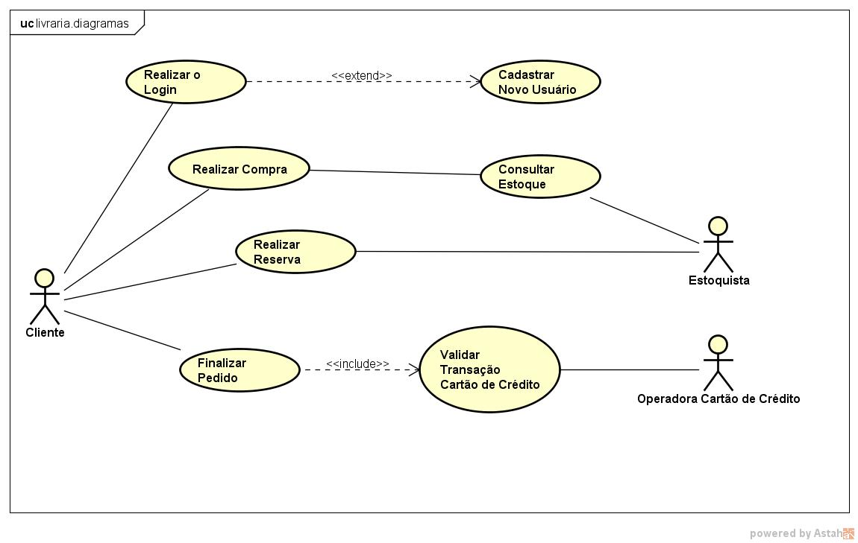

## Descrições Textuais dos Casos de Uso

### UC-01: Realizar o Login.

* **Descrição do UC**

Esse caso de uso descreve como o usuário faz o login no web site.

* **Atores envolvidos**

Cliente.

* **Pré-condições**

1. O usuário deve acessar o web site.
2. O usuário deve estar cadastrado no web site para realizar o login.

* **Fluxo Básico**

1. O usuário solicita login através do link localizado na barra de status que fica no topo do web site “Faça seu login ou cadastre-se”.
2. O web site exibe a tela de login.
3. O web site solicita o e-mail do usuário.
4. O web site solicita a senha do usuário.
5. O usuário, após ter digitados os campos, clica no botão entrar.
6. Com todos os dados preenchidos corretamente, o web site então loga o usuário.

* **Fluxo Alternativo**

E-mail do usuário digitado incorretamente (RN01).

1. O web site exibe a mensagem “E-mail incorreto”. Senha do usuário digitado incorretamente (RN02).
2. O web site exibe a mensagem ”Senha incorreta”. Usuário e senha não encontrados na base de dados (RN03).
3. O web site exibe a mensagem “Usuário não encontrado”. Campos Vazios (RN04).
4. O web site exibe a mensagem “Campos vazios ou preenchidos incorretamente”.

* **Regras de Negócio**

RN01 – E-mail deve estar validado dentro dos padrões de e-mail.

RN02 – Senha deve conter de 05 a 12 caracteres.

RN03 – E-mail e senha devem estar cadastrados na base de dados, e devem estar ligados um ao outro.

RN04 – Campos de login e senhas não podem ficar em branco.

### UC-02: Cadastrar Novo Usuário.

* **Definição do UC**

Este caso de uso descreve passo a passo como o usuário realiza o cadastro no web site.

* **Atores envolvidos**

Cliente.

* **Pré-condições**

1. O usuário deve acessar a pagina de cadastro de clientes.

* **Fluxo Básico**

1. Para se cadastrar no web site o usuário deve clicar no link “Faça seu login ou cadastre-se” que será redirecionado para uma nova tela.
2. O web site exibe a tela “Cadastro de Usuários”.
3. web site solicita nome completo.
4. O web site solicita data de nascimento.
5. O web site solicita telefone.
6. web site solicita e-mail.
7. O web site solicita confirmação de e-mail.
8. O web site solicita senha.
9. O web site solicita confirmação de senha.
10. O web site solicita o CEP.
11. O web site solicita endereço.
12. O web site solicita numero residencial.
13. O web site solicita complemento.
14. O web site solicita cidade.
15. O web site solicita estado.
16. Com todos os dados corretos, o usuário então finaliza o cadastro clicando no botão “SALVAR”.

* **Fluxo Alternativo**

Nome completo digitado com quantidade abaixo ou acima de caracteres (RN01).

1. O web site exibe a mensagem “Por favor, digite o nome corretamente”.

Telefone digitado incorretamente (RN03).

1. O web site exibe a mensagem “Por favor, digite o telefone corretamente”.

Confirmação de e-mail diferente do campo e-mail (RN05).

1. O web site exibe a mensagem “E-mail diferente, por favor, digite um e- mail igual”.

Senha digitada incorretamente (RN06).

1. O web site exibe a mensagem “Por favor, digite a senha corretamente”.

Confirmação de senha diferente do campo senha (RN07).

1. O web site exibe a mensagem “Senha diferente, por favor, digite uma senha igual”.

CEP digitado incorretamente (RN08).

1. O web site exibe a mensagem “Por favor, digite um CEP válido”.

Endereço digitado incorretamente (RN09).

1. O web site exibe a mensagem “Por favor, digite um endereço válido”.

Número residencial digitado incorretamente (RN10).

1. O web site exibe a mensagem “Por favor, digite um numero residencial válido”.

Complemento digitado incorretamente.

1. O web site exibe a mensagem “Por favor, digite um complemento válido”.

Dados pessoais incorretos (RN12).

1. O web site exibe a mensagem “Há Campo(s) incorreto(s) verifique”.

Campos vazios ou incorretos (RN12).

1. O web site exibe a mensagem “Há Campo(s) incorretos(s) verifique”.

* **Regras de negócio**

RN01 – O campo nome completo deve conter de 06 a 20 caracteres.

RN03 – O campo telefone deve conter 10 dígitos.

RN05 – O campo confirmação de e-mail deve ser idêntico ao campo e-mail.

RN06 – O campo senha deve conter de 05 a 12 caracteres.

RN07 – O campo confirmação de senha deve ser idêntico ao campo senha.

RN08 – O campo CEP deve conter 08 dígitos.

RN09 – O campo endereço deve conter de 10 a 25 caracteres.

RN10 – O campo número residencial deve conter de 02 a 06 dígitos.

RN11 – O campo complemento deve conter de 04 a 12 caracteres.

RN12 – Campos de dados pessoais com asterisco são todos obrigatórios.

### UC-03: Realizar Compra.

* **Descrição do UC**

Esse caso de uso descreve como o usuário realiza compras no web site.

* **Atores envolvidos**

Cliente.

* **Pré-condições**

1. O usuário deve estar logado no web site.

* **Fluxo Básico**

1. O web site exibe a tela home.
2. O usuário então navega pelo web site.
3. O usuário seleciona os produtos que deseja e os adiciona-o no carrinho de compras.

* **Fluxo Alternativo**

Usuário não logado no web site (RN01).

1. O web site redireciona o usuário para a pagina de login. Endereço de entrega não confirmado pelo usuário (RN02).
2. O web site exibe a mensagem “Por favor, verifique todos os campos para finalizar a compra”.

* **Regras de Negócio**

RN01 – O usuário deve estar logado no web site.

RN02 – Campos de forma de endereço de entrega são obrigatórios.

### UC-04: Realizar Reserva.

* **Descrição do UC**

Esse caso de uso descreve como o pode fazer a reserva de produtos indisponíveis no web site.

* **Atores envolvidos**

Cliente. Estoquista.

* **Pré-condições**

1- O cliente deve estar logado no web site.

* **Fluxo Básico**

1. O web site exibe o livro indisponível.
2. Para reservar o produto, o cliente deve clicar no botão “Reservar produto” que será redirecionado para uma nova tela.
3. O web site exibe a tela “Reserva de Produtos”.
4. O web site solicita nome do cliente.
5. O web site solicita E-mail do cliente.
6. Com todos os dados corretos, o cliente então finaliza a reserva clicando no botão “RESERVAR”.

* **Fluxo Alternativo**

Nome digitado com quantidade abaixo ou acima de caracteres (RN01).

1. O web site exibe a mensagem “Por favor, digite o nome corretamente”.

E-mail digitado com quantidade abaixo ou acima de caracteres (RN02).

1. O web site exibe a mensagem “Por favor, digite o e-mail corretamente”.

Campos vazios ou incorretos (RN09).

1. O web site exibe a mensagem “Campo(s) obrigatórios(s)”. Campos vazios ou incorretos (RN09).
2. web site exibe a mensagem “Campo(s) obrigatórios(s)”.

* **Regras de negócio**

RN01 – O campo nome deve conter de 05 a 30 caracteres.

RN02 – O campo e-mail deve conter entre 5 e 20 caracteres.

RN03 – Todos os campos com asterisco devem estar preenchidos.

### UC-05: Finalizar Pedido.

* **Descrição do UC**

Esse caso de uso descreve como o usuário finaliza sua compra no web site.

* **Atores envolvidos**

Cliente.

* **Pré-condições**

1. O usuário deve estar logado no web site.
2. O usuário deve ter selecionado pelo menos 01 produto para finalizar a compra.

* **Fluxo Básico**

1. O web site exibe a tela home.
2. O usuário então navega pelo web site.
3. O usuário seleciona os produtos que deseja e os adiciona-o no carrinho de compras.
4. Após ter escolhido todos os produtos que deseja, o web site solicita a confirmação do usuário para o endereço de entrega.
5. O web site pede para o cliente confirmar os dados do cartão de crédito.
6. O web site envia os dados do cartão e o valor da compra para a Operadora do Cartão de Crédito.
7. A Operadora do Cartão de Crédito confirma se os dados estão corretos e se há limite disponível no cartão do cliente e valida a compra.
8. O web site exibe na tela que a compra foi efetuada com sucesso.

* **Fluxo Alternativo**

Usuário não logado no web site (RN01).

1. O web site redireciona o usuário para a pagina de login.

Endereço de entrega não confirmado pelo usuário (RN02).

1. O web site exibe a mensagem “Por favor, verifique todos os campos para finalizar a compra”.

* **Regras de Negócio**

RN01 – O usuário deve estar logado no web site.

RN02 – Campos de endereço de entrega são obrigatórios.

# Modelo de Classes

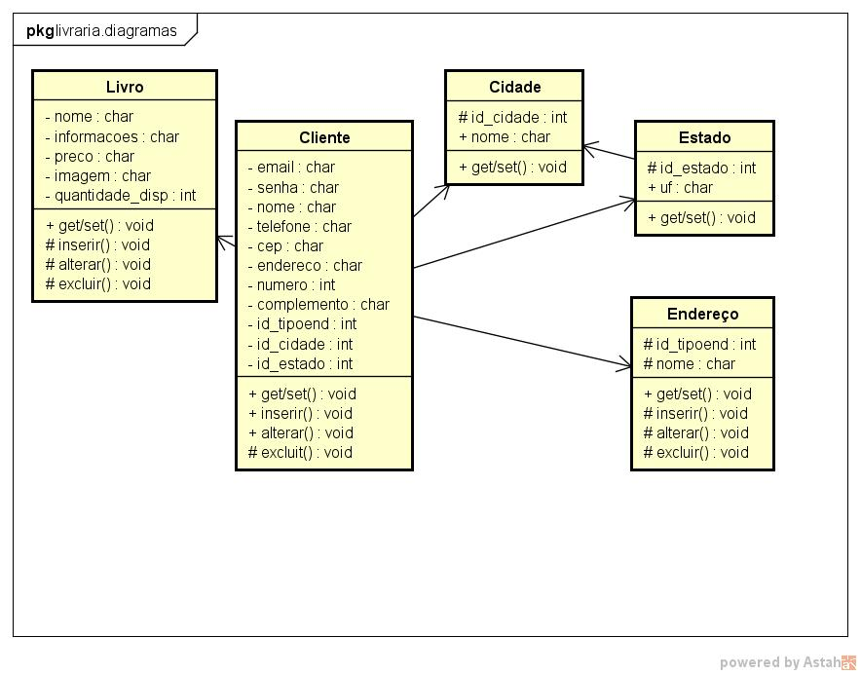

# Diagramas de Sequência

## Diagrama de sequência fazer login

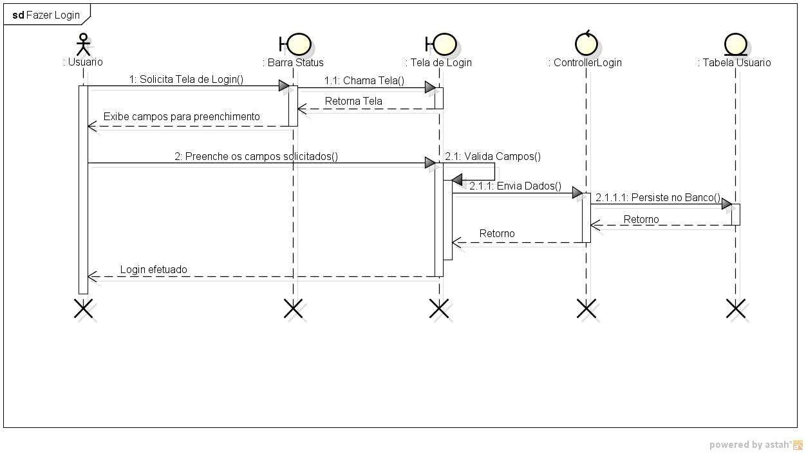

## Diagrama de sequência realizar compra

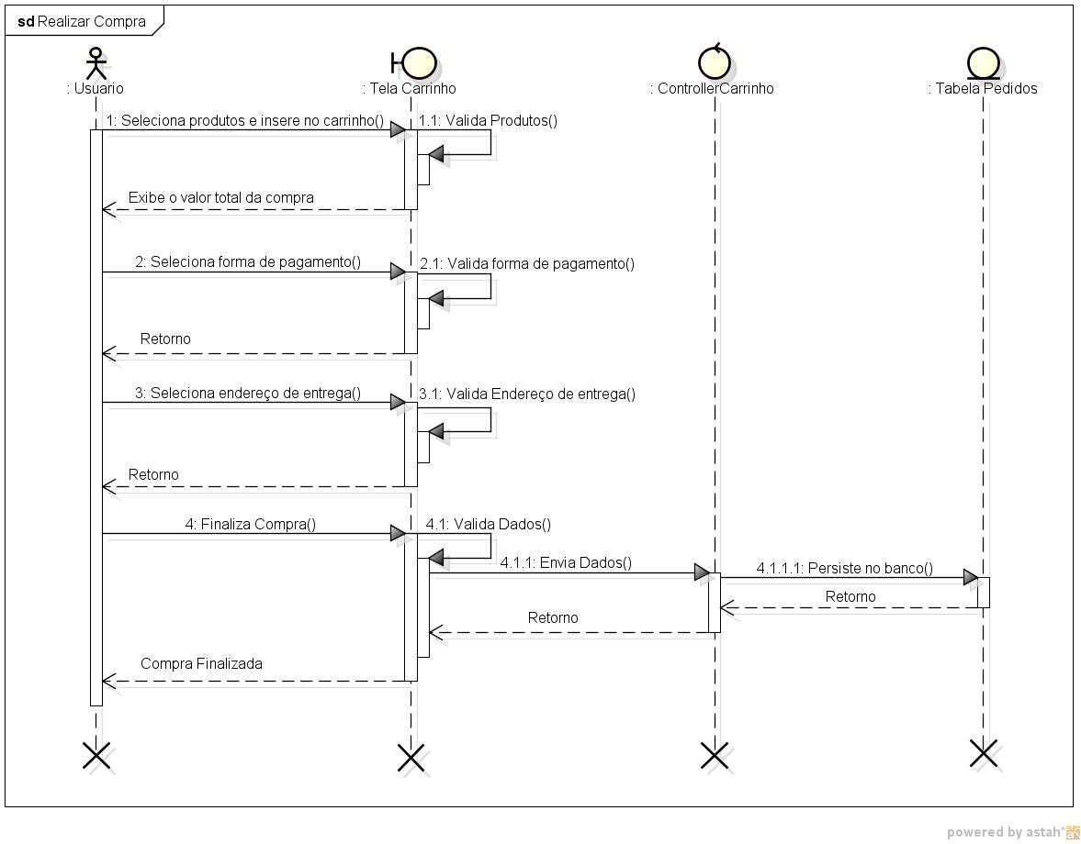

# Diagrama de Entidade de Relacionamento

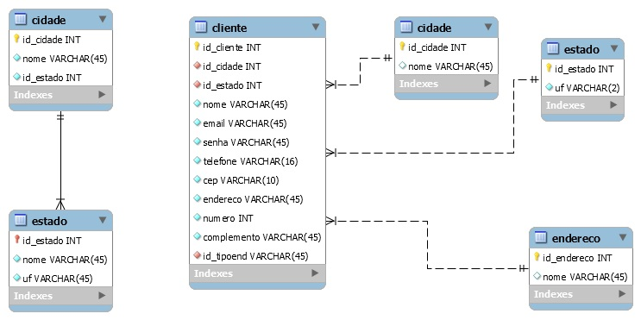

# Conclusão:

Qualidade é fator de competitividade, na nova realidade do setor de desenvolvimento de sistemas, que é comprovado pelos aspectos, que levaram as empresas buscarem profissionais experientes voltados, à área de testes com intuito de entregar o produto com o menor número de defeitos possíveis.

Após os estudos realizados para o desenvolvimento desse projeto, os resultados alcançados podem ser considerados satisfatórios. É fato que ainda há muito trabalho a ser realizado para que a ferramenta proposta venha a ser comercializada, não descartando essa possibilidade, visto que grande parte do projeto está concluída necessitando apenas de ajustes ou melhorias. Vale ratificar que ocorreram algumas dificuldades, a principal delas foi a falta de entendimento com relação as linguagens de programação que exigiam um pouco mais de conhecimento.

No projeto foi destacada e defendida a importância de um web site de vendas em uma empresa do ramo da saúde e os benefícios que ele pode trazer, tornando tudo mais prático e cômodo para os usuários e lucrativo para o proprietário do estabelecimento.Como sugestões para trabalhos futuros propõe-se implantar a metodologia aplicada neste trabalho monográfico em todos os módulos do sistema desenvolvido pela Universidade. Definir processos para os testes iniciarem desde o início do ciclo de desenvolvimento do sistema, estudar e adquirir conhecimento para desenvolver scripts para automatizar os testes.

Referências bibliográficas**:**

BEZERRA, Eduardo, 2º edição, **Princípios de Analise e Projetos de Sistemas com UML** – Rio de Janeiro, Editora: Campus, 2007.

BOOCH, Grady, RUMBAUGH, James, JACOBSON, Ivar, **UML Guia do Usuário**, 2ª Edição, tradução de Fabio Freitas da Silva e Cristina de Amorim Machado – Rio de Janeiro, Editora: Campus, 2005.

ELMASRI, Ramez: NAVATHE, Shamkant, **Sistemas de banco de dados**, 4ª edição, revisor técnico Luis R. Figueredo – São Paulo, editora: Pearson Addison Wesley, 2005.

PENDER, Tom. **UML, a Bíblia**, Tradução Daniel Vieira - Rio de Janeiro: Editora Campus, 2004.

PHILLIPS, Joseph, **Gerência de Projetos de Tecnologia da Informação**, tradução de Ana Beatriz Tavares e Daniela Lacerda Guazelli – Rio de janeiro, editora: Elsevier, 2003.

SOMMERVILLE, Ian, **Engenharia de Software**, 8ª edição, tradução Mauricio de Andrade – São Paulo, Editora: Pearson Addison Wesley, 2011.

SOMMERVILLE, Ian, **Engenharia de Software**, 8ª edição, tradução de Selma Melnikoff, Reginaldo Arakaki e Edilson de Andrade Barbosa – São Paulo, Editora: Pearson Addison Wesley, 2007.

SUEHRING, Steve, **MySQL a Bíblia**; tradução Edson Furmankiewicz - Rio de Janeiro: Elsevier, 2002.